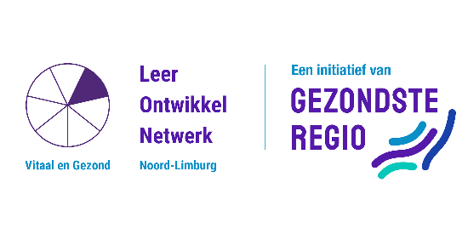
Formats LON Vitaal & Gezond – PITCH
Kort en kernachtig – vertel je verhaal in liefst 1 minuut, maar nooit langer dan 5 minuten.
‘Schrijven is schrappen’
‘Kill your darlings’
Dwing jezelf tot de kern te komen.

Makkelijk te begrijpen, simpel te onthouden en actie op te ondernemen.
Inspiratie nodig? Voorbeelden pitches: asana.com/nl/resources/elevator-pitch-examples
Welke verbinding met Vitaal & Gezond?
Wie ben ik
- Naam
- Organisatie
- Initiatief

Boodschap
- Wat is het vraagstuk
- Wat is de kans of het probleem?
- Wie hebben er baat bij of last van?
- Is hier maatschappelijk of commercieel vraag naar?
- Heb je al een idee van de oplossing?

Call to action
- Wat heb je nodig? Denk aan…
- Tijd  - Geld  - Expertise  - Menskracht | - Partner  - Coalitie  - Kennis  - Verkenning
Vraag aan het netwerk: wie zou nog meer aan moeten sluiten (buiten het netwerk)

-------------------------------------------------------
Stuur het ingevulde format of slides met antwoorden op deze vragen door aan Yvonne yvonne.willems@venray.nl en/of Inge i.homan@crossroadslimburg.com voorafgaand aan de LON bijeenkomst, dan nemen we je pitch op in de agenda.

